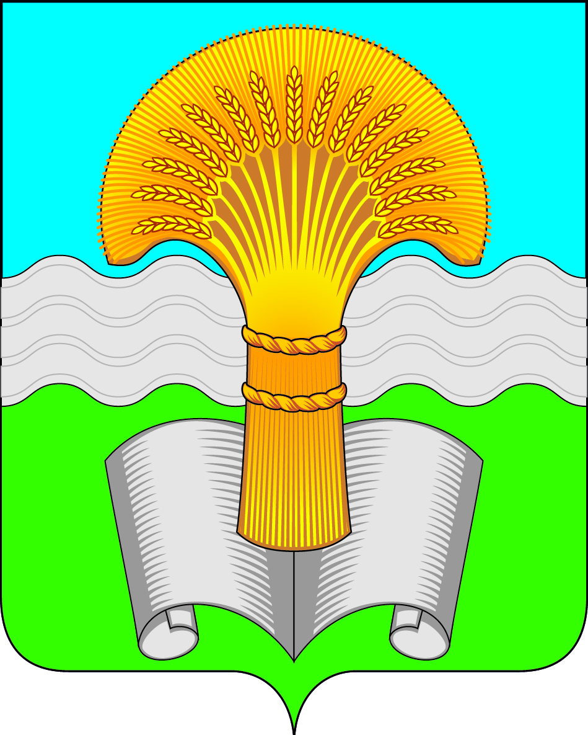

Администрация (исполнительно-распорядительный орган)
муниципального района «Ферзиковский район»
Калужской области

ПОСТАНОВЛЕНИЕ
от 18 марта 2025 года №135
п. Ферзиково
О внесении изменений в постановление администрации (исполнительно-распорядительного органа) муниципального района «Ферзиковский район» Калужской области от 08 февраля 2016 года № 37 «Об утверждении Положения о комиссии по соблюдению требований к служебному поведению муниципальных служащих, замещающих должности муниципальной службы в администрации (исполнительно-распорядительном органе) муниципального района «Ферзиковский район», и урегулированию конфликта интересов»

В соответствии с Указом Президента Российской Федерации от 01 июля 2010 года №821 (с изменениями и дополнениями) «О комиссиях по соблюдению требований к служебному поведению федеральных государственных служащих и урегулированию конфликта интересов», администрация (исполнительно-распорядительный орган) муниципального района «Ферзиковский район» ПОСТАНОВЛЯЕТ:

1. Внести в постановление администрации (исполнительно-распорядительного органа) муниципального района «Ферзиковский район» от 08 февраля 2016 года № 37 «Об утверждении Положения о комиссии по соблюдению требований к служебному поведению муниципальных служащих, замещающих должности муниципальной службы в администрации (исполнительно-распорядительном органе) муниципального района «Ферзиковский район», и урегулированию конфликта интересов» (далее по тексту – постановление от 08 февраля 2016 года № 37) следующее изменение:
1.1. Пункт 6 приложения №1 «Положение о комиссии по соблюдению требований к служебному поведению муниципальных служащих, замещающих должности муниципальной службы в администрации (исполнительно-распорядительном органе) муниципального района «Ферзиковский район», и урегулированию конфликта интересов» к постановлению от 08 февраля 2016 года № 37 изложить в новой редакции:
«а) заместитель Главы администрации муниципального района «Ферзиковский район» (председатель комиссии), управляющий делами администрации (исполнительно-распорядительного органа) муниципального района «Ферзиковский район», муниципальные служащие из отдела организационно-контрольной и кадровой работы администрации (исполнительно-распорядительного органа) муниципального района «Ферзиковский район», отдела правового обеспечения администрации (исполнительно-распорядительного органа) муниципального района «Ферзиковский район», других подразделений администрации, определяемые Главой администрации муниципального района «Ферзиковский район»;».
2. Настоящее постановление вступает в силу со дня его официального опубликования.

Глава администрации
муниципального района
«Ферзиковский район» А.С. Волков

